**Практическая работа №6**

«ОКЭИ» по предмету МДК 02.01

студентки группы 2пк1

Пушечниковой Валерии Александровной

1. **Создайте на GitHub новый репозиторий с именем <Фамилия_группа>**

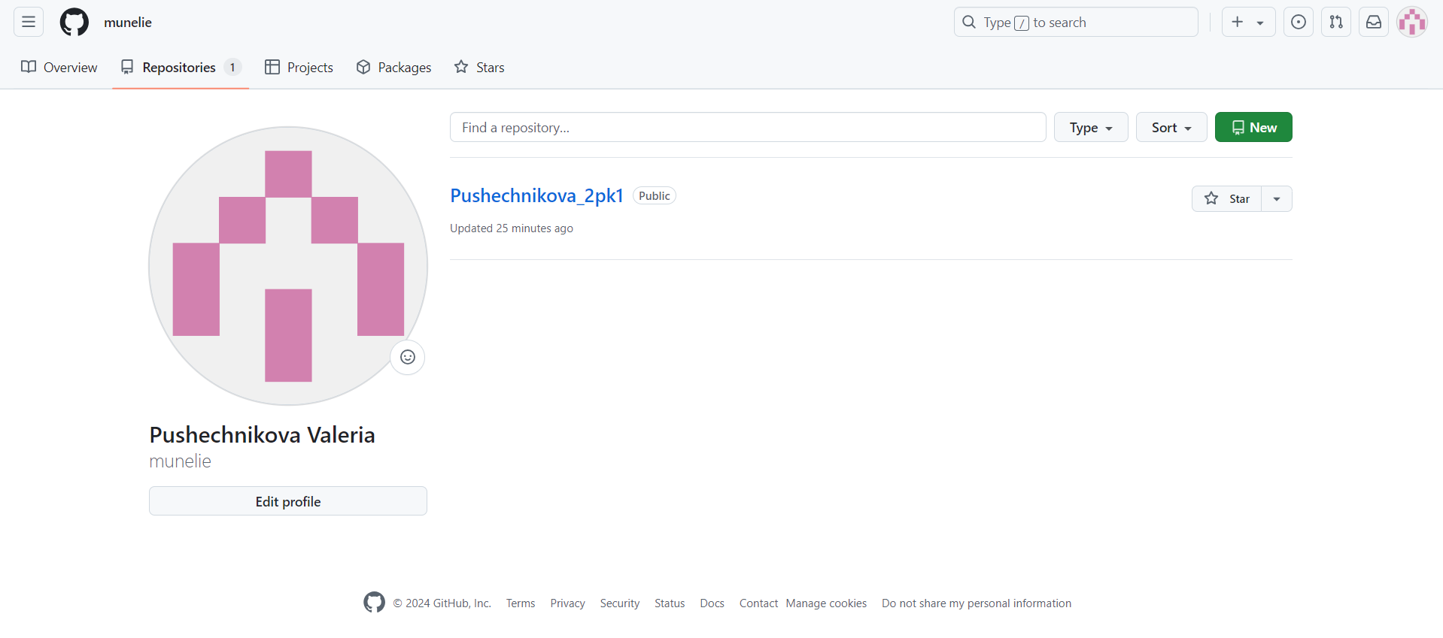

**2. Перейдите в git bash и настройте ssh сертификат**

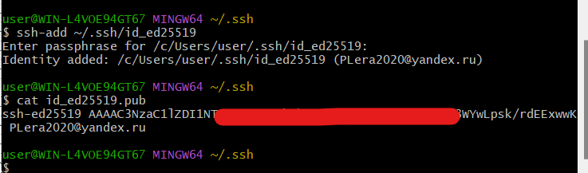

**3. Откройте любую папку с проектом (.NET), которая на данный момент не является репозиторием**

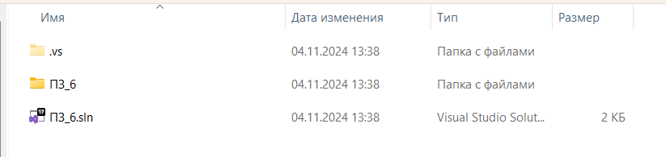

**4. Создайте репозиторий**

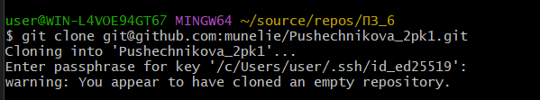

**5. Отправьте все подготовленные файлы на удаленный репозиторий**

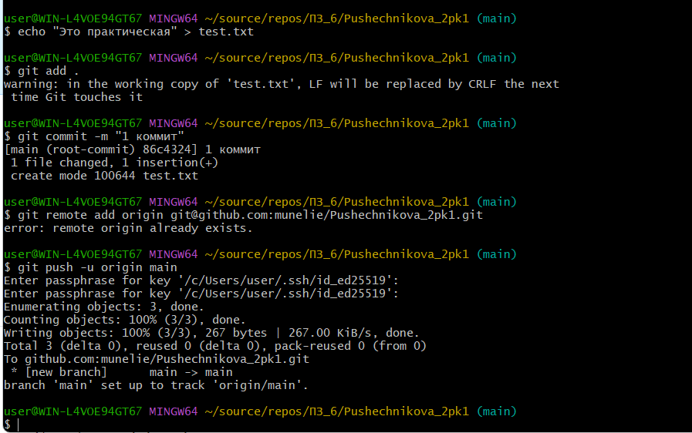

**6. Создайте новую ветку и отправьте ее на удаленный репозиторий**

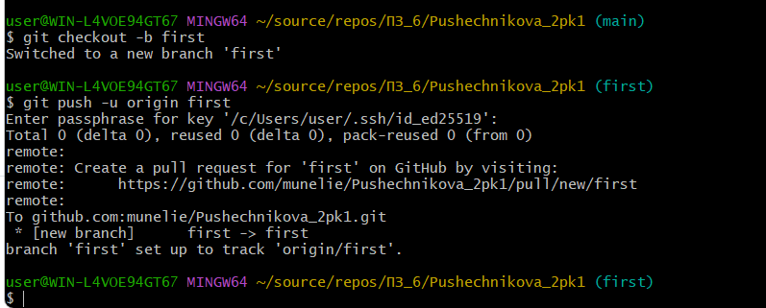

**7. Проведите работу над проектом, постепенно редактируя код (сделайте минимум 2 коммита)**

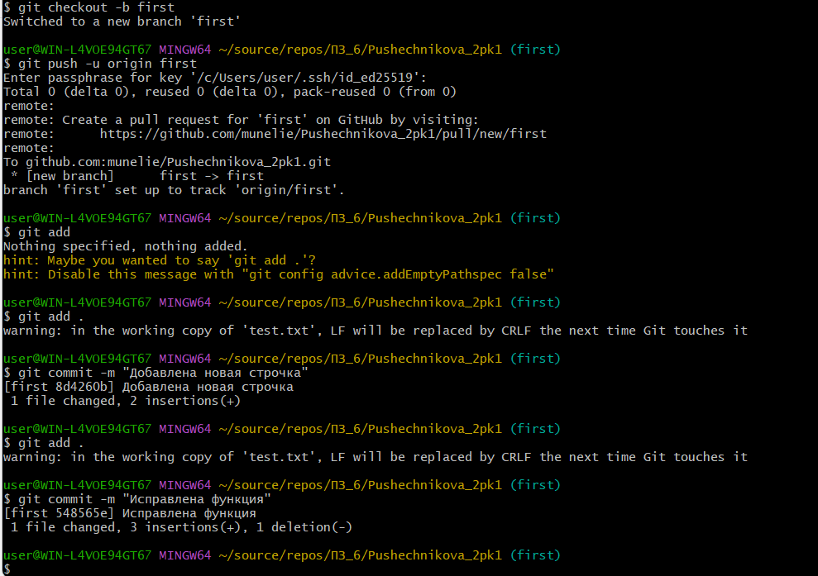

**8. Произведите слияние с основной веткой и синхронизацию с удаленным репозиторием.**

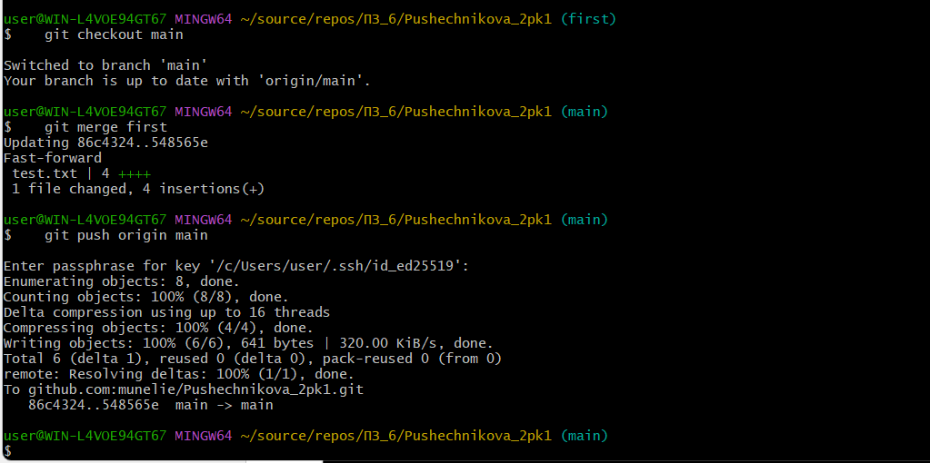

https://github.com/munelie/Pushechnikova_2pk1